中国铁矿石价格指数（CIOPI）

中国钢铁工业协会 2014年10月27日印发

一、进口铁矿石价格（OPI）
10月27日，直接进口铁矿石62%品位干基粉矿到岸价格为80.19美元/吨，环比每吨下降0.40美元，降幅为0.50%；当月平均价格为80.69美元/吨。
10月27日，现货贸易进口铁矿石62%品位干基粉矿人民币含税价格为610.34元/吨，环比每吨下降5.19元，降幅为0.84%，当月平均价格为614.21元/吨。
10月27日，直接进口铁矿石58%品位干基粉矿到岸价格为70.11美元/吨，环比每吨下降0.49美元，降幅为0.69%；当月平均价格为70.11美元/吨。
10月27日，现货贸易进口铁矿石 58%品位干基粉矿人民币含税价格为526.06元/吨，环比每吨下降5.7元，降幅为1.07%，当月平均价格为526.47元/吨。
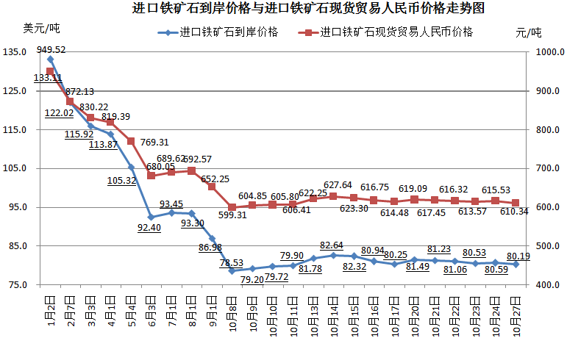
二、国产铁矿石价格
10月27日，国产铁矿石62%品位干基铁精矿含税价格为683.58元/吨，环比持平，比进口铁矿石高73.24元/吨，升高幅度为12.00%；当月平均价格为687.28元/吨，比进口铁矿石高73.07元/吨，升高幅度为11.90%。
10月27日，国产铁矿石65%品位干基铁精矿含税价格为758.24元/吨，环比持平，当月平均价格为762.62元/吨。
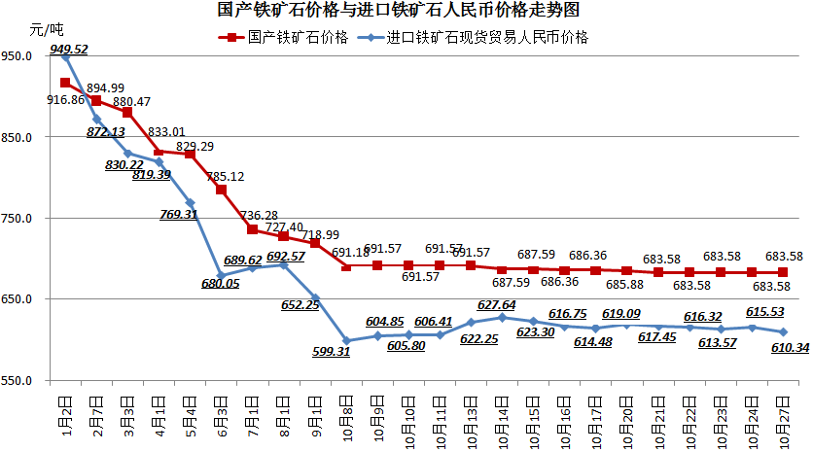
三、中国铁矿石价格指数（CIOPI）
10月27日，中国铁矿石价格指数（CIOPI）287.16点，环比下降1.02点，降幅为0.35%。其中：国产铁矿石价格指数为265.66点，环比持平；进口铁矿石价格指数为296.89点，环比下降1.48点，降幅为0.50%。
